1- در شکل های زیر عکس العمل های تکیه گاهی را محاسبه نمایید.

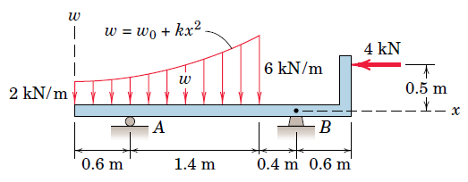

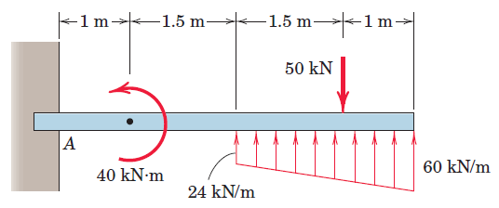

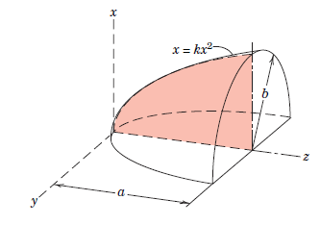2- در شکل های زیر مرکز حجم و مرکز سطح را محاسبه نمایید.

